**江苏省仪征中学2024-2025学年度第二学期高三生物学科提升性练习**

研制人： 康建莉 审核人：苏楠楠

班级：_________姓名：_________学号：______时间：2025年4月21日作业时长：40分钟

1. **单项选择题**

1. 玉米营养丰富，是常见的粮食作物。下列叙述错误的是（　　）

A. 玉米在生长过程中缺乏P，植株矮小，叶呈暗绿偏紫色

B. 玉米茎秆富含纤维素，不溶于水，很难被动物消化

C. 玉米胚芽油富含不饱和脂肪酸，熔点高不易凝固

D. 晒干的玉米种子自由水含量低，代谢被抑制，便于储藏

2. 图为植物的胞间连丝结构示意图，相关叙述正确的是（ ）

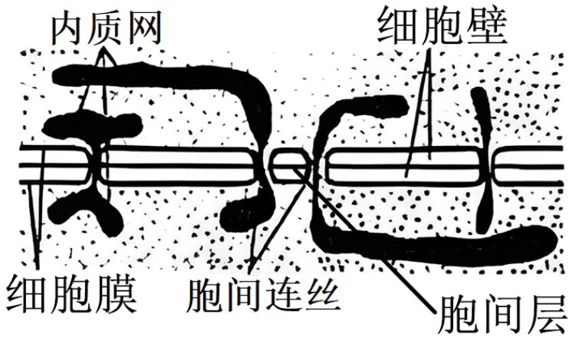

A. 细胞壁是系统的边界，其形成与高尔基体有关

B. 细胞膜主要由脂质和蛋白质组成，具有一定的流动性

C. 内质网参与形成胞间连丝，植物病毒不能通过胞间连丝

D. 由蛋白质、纤维素构成的细胞骨架也参与形成胞间连丝

3. 部分厌氧菌缺乏处理氧自由基的酶，可进行不产氧光合作用，避免产生的氧自由基对自身造成伤害。如图表示绿硫细菌的光反应过程示意图，下列叙述正确的是（ ）

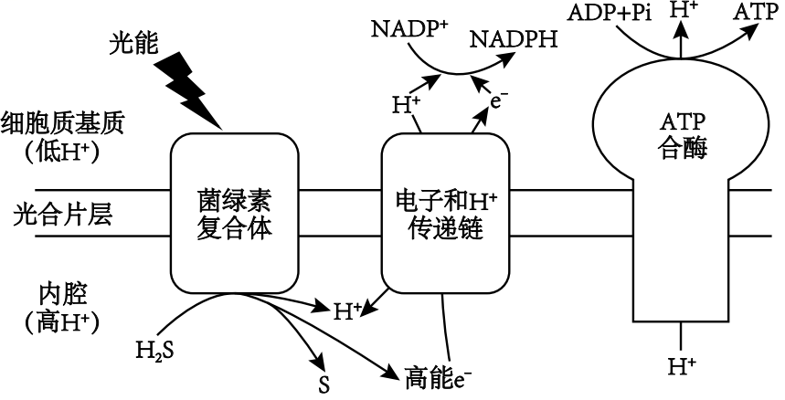

A. 绿硫细菌在光反应中，H₂S是电子供体

B. 叶绿体中的菌绿素复合体，用于吸收、传递、转化光能

C. 绿硫细菌产生的高能e⁻长期储存在 NADPH中

D. H⁺进入内腔需要的能量直接来自 H₂S分解时产生的能量

4. 图示染色体的端粒断裂后，姐妹染色单体会在断裂处发生融合，且融合的染色体在细胞分裂后期由于纺锤丝的牵引，可在两个着丝粒之间的任何一处发生随机断裂。下列相关叙述正确的是（ ）

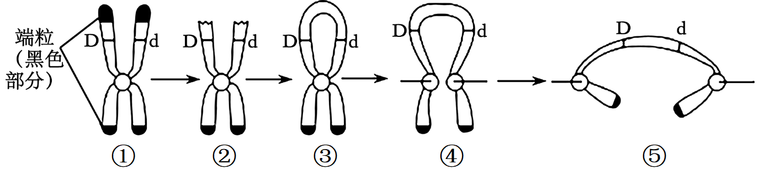

A. 图①-⑤过程只能发生在细胞有丝分裂过程中

B. 图⑤后形成的子细胞可同时含有基因D和d

C. 图③④过程中染色体和DNA的数量都加倍

D. 图①染色体上的D和d一定是基因重组产生

5. 下列有关实验的描述正确的是（ ）

A. 赫尔希和蔡斯利用放射性同位素标记法和离心法证明DNA是主要的遗传物质

B. 克里克以T4噬菌体为实验材料，对某个基因的碱基对进行增加或减少处理从而确定了遗传密码阅读方式为非重叠式阅读

C. 摩尔根通过果蝇眼色杂交实验提出并验证了基因位于染色体上

D. 提取细胞中的DNA和制备动物细胞膜时应分别选择猪血和鸡血为实验材料

6. cAMP（环化—磷酸腺苷）是细胞内的一种信号分子。肾上腺髓质分泌肾上腺素参与血糖调节，调节过程如图所示。下列叙述正确的是（ ）

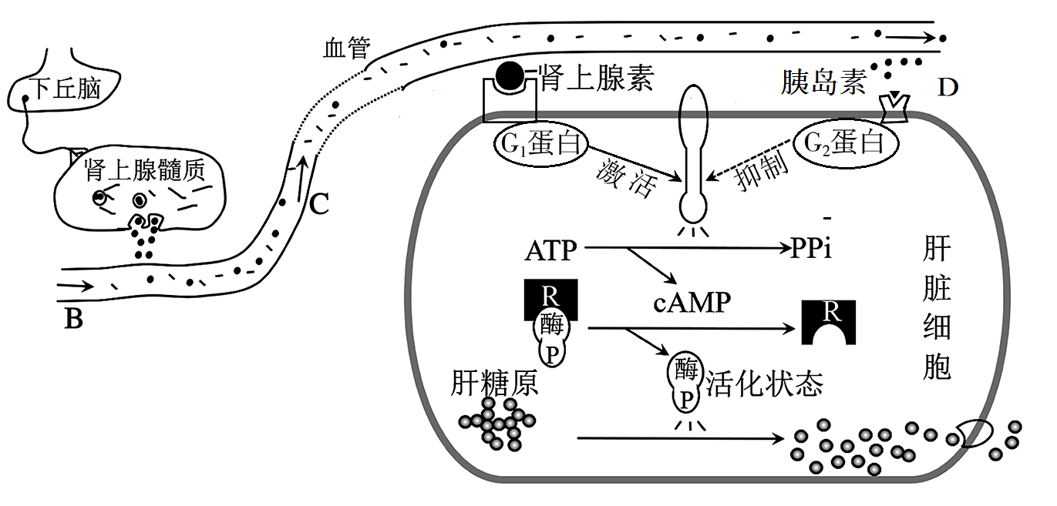

A. 腺嘌呤脱氧核糖核苷酸发生环化后形成cAMP

B. 肾上腺素和胰岛素的分泌都受交感神经支配

C. B、C、D三处的血糖浓度关系为最可能为C<B<D

D. 活化状态的酶P为肝糖原的水解提供活化能

7. 乙酰转移酶能和mRNA结合，促使mRNA 乙酰化修饰的发生，从而提高翻译效率和 mRNA的稳定性。相关叙述错误的是（ ）

A. 乙酰转移酶与原癌基因的 mRNA 结合可能会促进细胞癌变

B. 乙酰化修饰的mRNA 不易和RNA 酶结合，从而不易被降解

C. mRNA 乙酰化修饰会改变蛋白质结构和生物性状，属于表观遗传

D. 翻译时密码子与反密码子的碱基之间通过氢键结合

8. 脑源性神经营养因子（BDNF）是由两条肽链构成的蛋白质，能够促进和维持中枢神经系统正常的生长发育。若BDNF基因表达受阻，则会导致精神异常。图示为BDNF基因的表达及调控过程，下列有关叙述正确的是（ ）

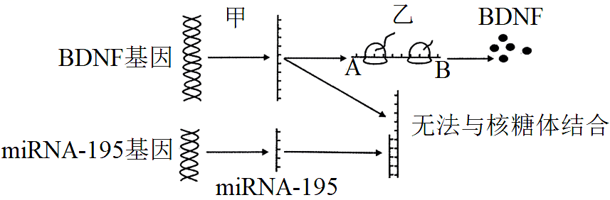

A. 图中miRNA－195基因是具有遗传效应的RNA片段

B. 同一个体不同组织细胞的同一条染色体DNA进行甲过程时，发挥作用的启动子不完全相同

C. 图中A侧为mRNA的5'端，多个核糖体结合在同一mRNA上，有利于提高翻译效率

D. 若miRNA－195基因的一条链中（A＋G）/（T＋C）为1.25，则miRNA－195中（U＋C）/（A＋G）为0.8

9. 尿酸是含氮有机物，在汗液中极少，主要通过肾脏和小肠排出。尿酸的溶解度相对较低，高尿酸血症是导致痛风的主要原因。下列有关叙述错误的是（ ）

A. 血浆中尿酸参与内环境中渗透压的调节 B. 尿酸主要由肝脏的中葡萄糖分解产生

C. 痛风患者要适当减少高嘌呤食物的摄入 D. 大量出汗可导致血浆中尿酸浓度升高

10. 原核生物环状DNA的复制有多种类型，图示θ型复制过程。DNA聚合酶Ⅰ从片段1的5′端移除RNA引物，然后将脱氧核苷酸逐个添加到片段2的3′端。下列相关叙述正确的是（　　）

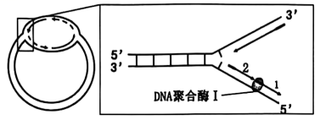

A. DNA双链解旋时氢键断裂，该过程不消耗能量

B. 该DNA分子在复制前后的端粒数量分别为2个、4个

C. 新合成的两条子链分别由5′→3′和3′→5′的方向延伸

D. DNA聚合酶Ⅰ既能催化DNA子链延伸，又有核酸外切酶的活性

11. 下列有关神经系统的叙述错误的是（ ）

A. 缺少条件刺激条件反射会消退，此过程需要大脑皮层参与

B. 自主神经属于外周神经系统，包括交感神经和副交感神经

C. 深呼吸能体现了神经系统的分级调节

D. 手的运动受大脑皮层中央前回下部的调控

12. 白癜风是一种常见的色素性皮肤病，该病以局部或泛发性色素脱失形成白斑为特征，全身各部位均可发生。研究发现部分患者的发病机制如图所示，下列叙述错误的是（ ）

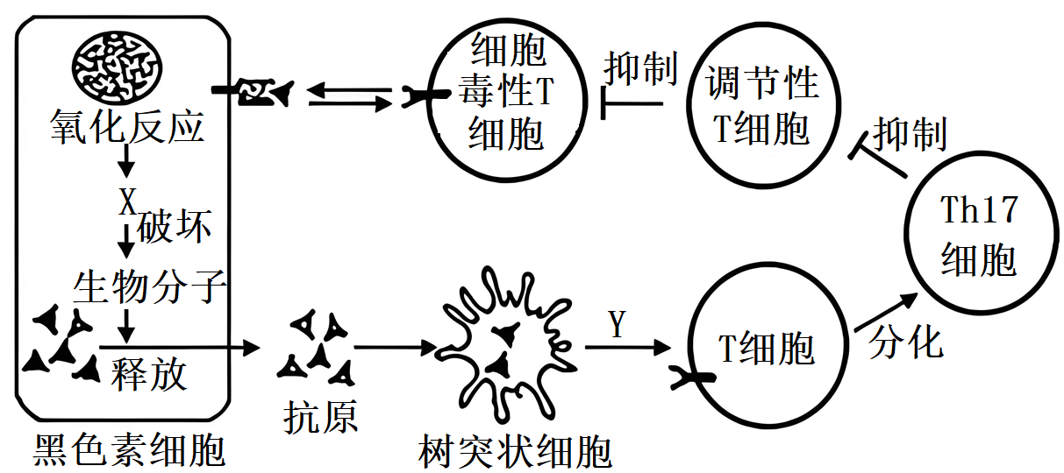

A. X可能为自由基

B. T细胞分化产生的Th17细胞可以增强调节性T细胞对细胞毒性T细胞的抑制作用

C. 图中有两个激活细胞毒性T细胞的途径

D. 细胞毒性T细胞攻击黑色素细胞，导致黑色素减少，皮肤出现白斑

13. 下列关于植物激素或植物生长调节剂的叙述，错误的是（　　）

A. 棉花生长早期喷洒生长素类似物可促进顶端优势，增加棉花产量

B. 脱落酸功能障碍的植物突变体的种子会在果实未采收时提前发芽

C. 用赤霉素的拮抗剂—矮壮素处理小麦后，植株矮小、节间短

D. 过量使用西瓜膨大剂，其残留部分不会造成青少年发育过快

14. 种群调节是指种群数量恢复到平均密度的趋向，下列关于种群调节的叙述不正确的是（ ）

A. 种群调节时，数量波动到最大值，对种群的发展可能是不利的

B. 捕食属于种群调节的密度制约因素，与非密度制约因素息息相关

C. 随着种群密度的增加，密度制约效应使种群的出生率降低，死亡率增加

D. 通过种群调节可实现种群内部生态位的分化，以充分利用资源

15. 某酿酒厂以无核黄皮果为辅料研制出黄皮甜米酒，该酒具有消食、润肺和清热解毒等功效。制作黄皮甜米酒工艺流程如下图所示。下列叙述正确的是（　　）

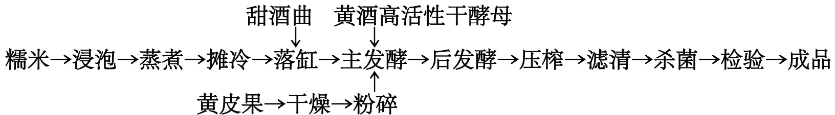

A. 对糯米进行蒸煮可利用高温杀死杂菌，并有利于细胞破裂释放糖类用于发酵

B. 甜酒曲中的根霉能产生糖化酶，将淀粉依次水解为蔗糖、葡萄糖

C. 酵母菌的繁殖在主发酵阶段完成，代谢物的生成在后发酵阶段完成

D. 黄皮甜米酒口感好、酒精度低，适宜长期大量饮用

**二、多项选择题**

16. 蛋白质糖基化普遍存在于真核细胞中，具有重要的功能。特定的抗生素可阻断蛋白质的糖基化，导致多肽滞留在内质网中；糖基化的蛋白质对蛋白酶有更强的抗性。下列相关推测合理的是（ ）

A. 糖基化不会影响蛋白质的空间结构

B. 蛋白质的糖基化是在内质网中完成的

C. 合适糖基化可提高治疗性蛋白质的疗效

D. 溶酶体膜中的蛋白质多数进行了糖基化修饰

17. 下图为动物细胞培养过程中，细胞数量的指数变化示意图。下列叙述不正确的是（ ）

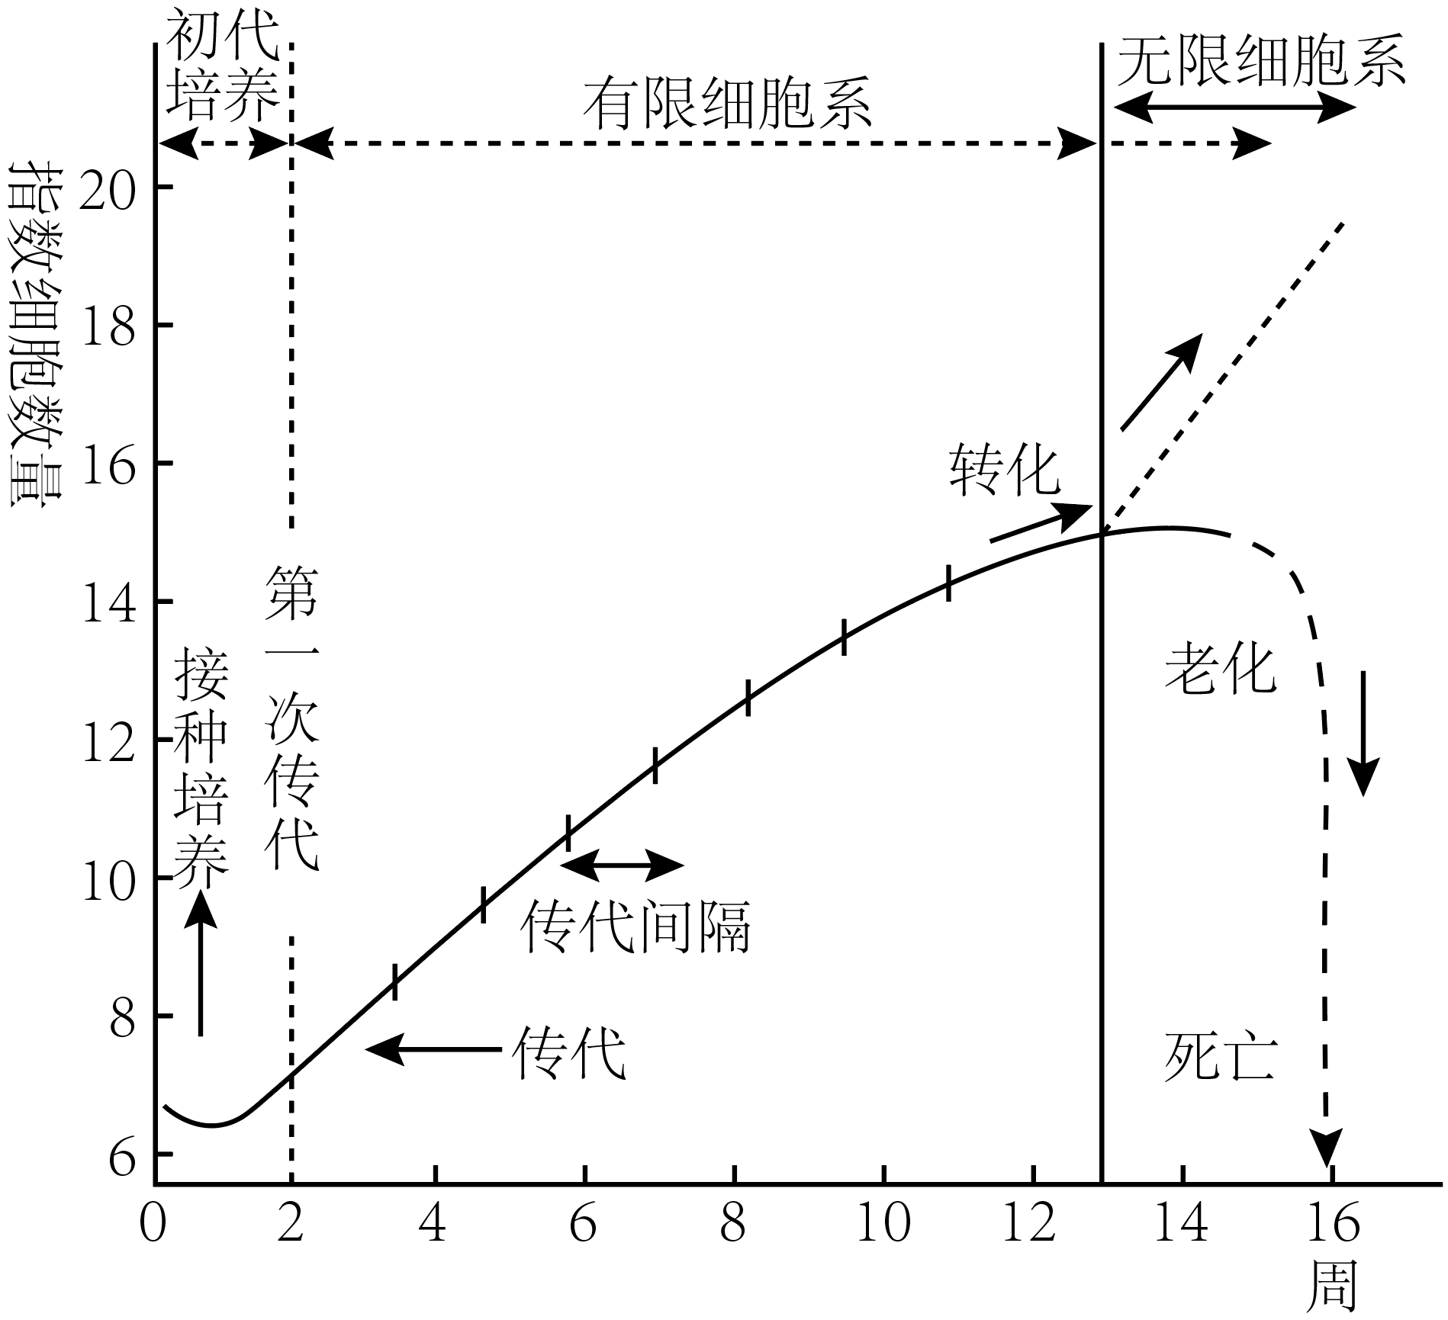

A. 细胞传代过程中通常需要用胰蛋白酶处理

B. 无限细胞系可作为生产新冠疫苗的宿主细胞

C. 原代培养过程中，细胞不会发生基因突变

D. 细胞分裂10次以上时，大部分细胞老化、死亡

18. 普通小麦起源于一粒小麦、山羊草和节节麦在自然条件下的远缘杂交。其过程如图所示，图中A、B、D分别表示三个不同物种的染色体组，每个染色体组均是7条染色体。下列叙述错误的是（　　）

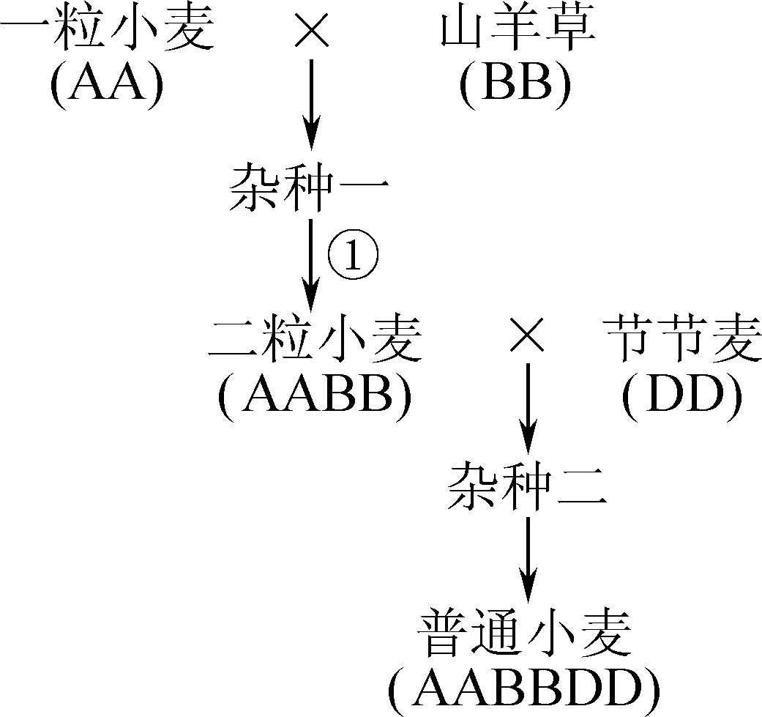

A. 杂种一的染色体组成是AB，因体细胞中没有同源染色体，所以高度不育

B. 过程①可用秋水仙素处理，抑制着丝粒分裂，使细胞中的染色体数加倍

C. 杂种二的正常体细胞中含21条染色体，减数分裂Ⅰ前期最多可形成10个四分体

D. 普通小麦属于六倍体，每6条染色体相互联会，形成配子时易发生联会紊乱

19. 坐骨神经包含多条神经纤维，当多条神经纤维同时兴奋时，电位可以叠加。取坐骨神经—腓肠肌标本，将电位表的两个电极置于坐骨神经表面Ⅱ、Ⅲ两处，如图1。在坐骨神经Ⅰ处，给一个适当强度的电刺激，指针偏转情况如图2。下列叙述正确的是（ ）

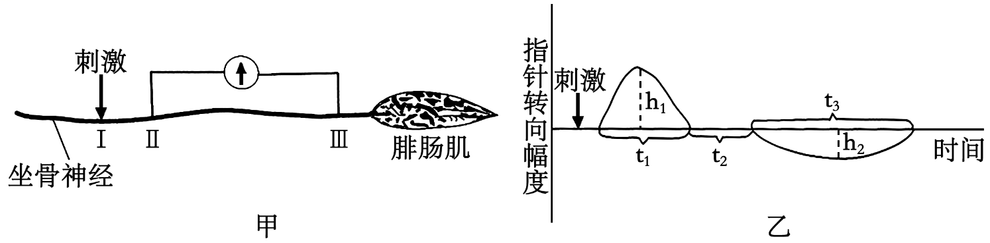

A. 兴奋在坐骨神经与腓肠肌之间只能单向传递

B. h1和h2的不同与Ⅱ处和Ⅲ处同时兴奋的神经纤维数量有关

C. t1与t3的差异可能与兴奋在不同神经纤维的传导速度不同有关

D. 若在Ⅰ处施加不同强度的电刺激，所得到的h1也不相同

**三、非选择题：本大题共：5小题，共58分。**

20. 醛固酮（ALD）是重要的盐皮质激素，具有维持细胞外液渗透压相对稳定的作用。由肝细胞合成分泌、胆囊储存释放的胆汁属于消化液，其分泌与释放的调节方式如下图。请分析回答：

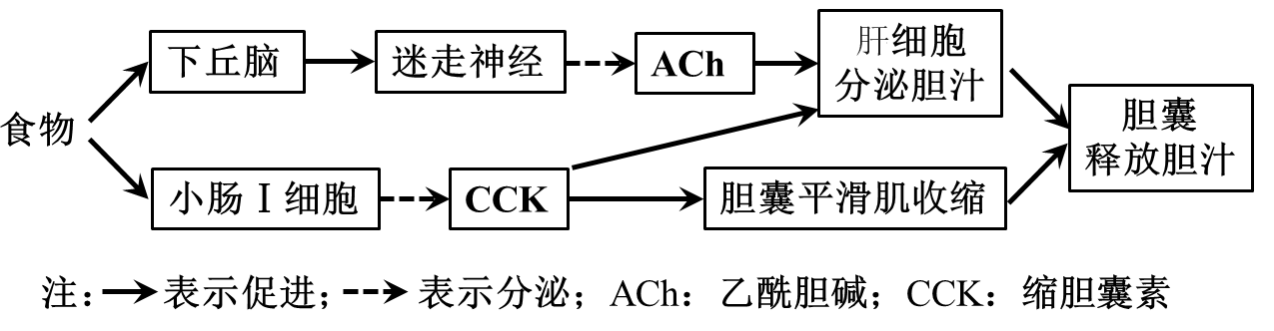

（1）图中所示的调节过程中，肝细胞分泌胆汁的调节属于_____调节。图中Ach是由迷走神经节后纤维末梢通过______方式释放的一种小分子化合物，其作用于肝细胞，说明肝细胞表面有_____。

（2）机体血浆中大多数蛋白质由肝细胞合成。肝细胞合成功能发生障碍时可导致组织液_____（填“增多”或“减少”）。临床上可用药物A竞争性结合醛固酮受体增加尿量，以达到治疗效果。醛固酮在细胞中合成的场所是________，其受体通常位于_____（填“细胞膜上”或“细胞内”）。从水盐调节角度分析，该治疗方法使组织液的量恢复正常的机制为：药物A竞争性结合醛固酮受体，_____（填“增加”或“减少”）肾小管和集合管对_____的重吸收，从而增加尿量，使组织液的量恢复正常。

（3）醛固酮会引起心肌纤维化（MF），为探究氧化苦参碱（OMT）对醛固酮（ALD）诱导的大鼠心肌纤维化的作用，某研究小组选取40只生理状态一直的健康雄鼠并将其随机均分为4组，每天进行相关处理。连续4周。相关处理和实验结果如下表所示，请补充完整。

|  |  |  |  |  |
| --- | --- | --- | --- | --- |
| 组别 | 对照组 | 模型组 | 低剂量OMT组（25mg/kg） | 高剂量OMT组（50mg/kg） |
| 处理方案 | 不作处理 | 皮下注射含适量ALD的生理盐水，高钠盐饮水 | ①____ | 同①，剂量不同 |
| 实验结果 | ②____ | 心肌纤维排列紊乱，溶解坏死 | 症状减轻 | 症状略微减轻 |

该研究小组继续对4周时大鼠心肌细胞中的信号蛋白（Jagged-1和Notch-1）的表达水平进行了检测，结果如下图：

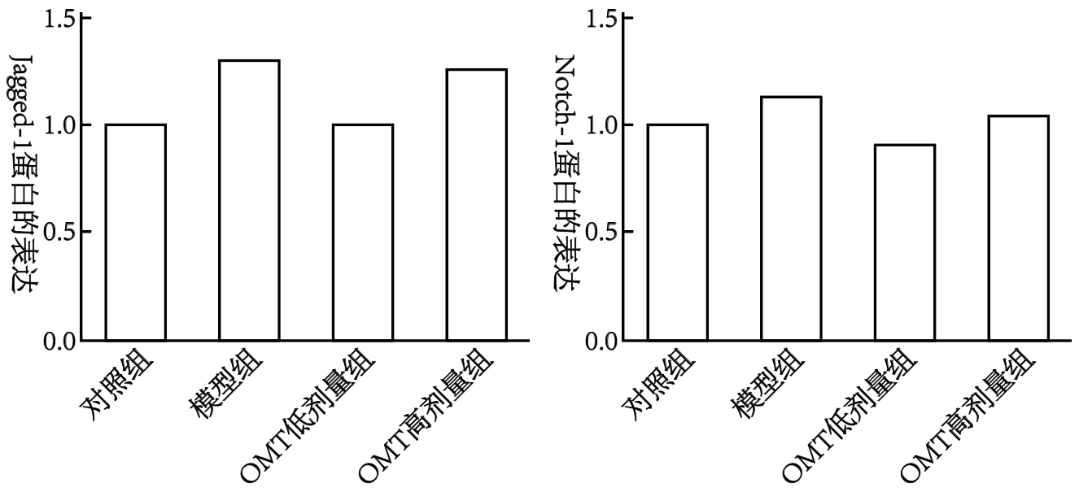

据图推测，OMT缓解心肌纤维化的机理可能与③_____有关。

21. 果蝇是遗传学研究中常用的材料。摩尔根和他的学生绘制出了果蝇部分基因在Ⅱ号染色体上的相对位置，如下图所示。请回答下列问题：

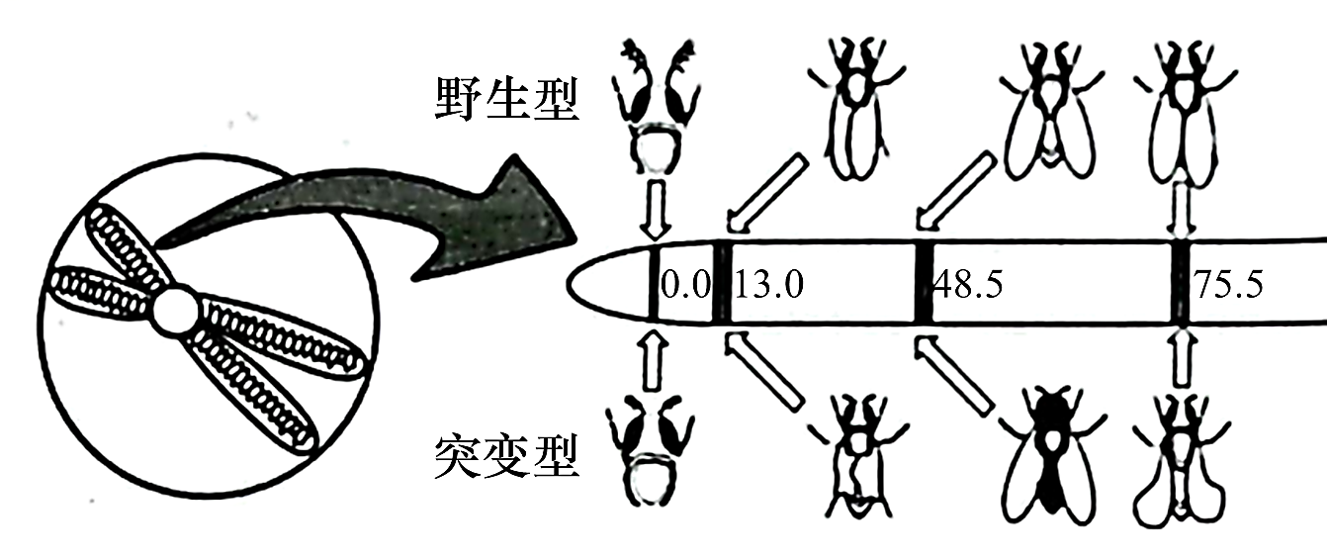

（1）据图分析摩尔根选择果蝇作为遗传实验材料的原因是___。

（2）长翅（A）对残翅（a）为显性，位于Ⅱ号染色体上。杂合长翅果蝇相互交配所得子代中长翅与残翅之比约等于15:1。研究发现该结果是雄果蝇产生的某种配子致死所致，则致死配子的基因型是___，其致死率为___。

（3）野生型翅脉对网状翅脉为显性，受一对等位基因控制。网状翅脉果蝇与纯合野生型翅脉果蝇杂交，正反交结果都是野生型翅脉。据此推测该对基因位于___上。将正反交所得所有子代雌雄果蝇相互交配，所得后代的基因型有___种。

（4）科研人员将D基因插入雄果蝇的一条Ⅲ号染色体上，将G基因（绿色荧光蛋白基因）插入到雌果蝇的一条X染色体上。同时含有D基因和G基因时，果蝇表现为绿翅，否则为无色翅。将上述雌雄果蝇杂交得F1，F1中绿翅：无色翅为___。取F1中绿翅雌雄果蝇随机交配得F2，F2中无色翅雄果蝇占___。若将G基因插入到Ⅱ号染色体上，同样做上述杂交实验，发现F2中绿翅：无色翅为9:7，将F2中的绿翅果蝇相互交配，共有___种交配方式会导致后代出现性状分离。

22. 科研人员利用图1所示材料构建重组质粒并导入大肠杆菌，以期获得能监测生物组织或环境中四环素水平的“报警器”。限制酶识别序列及切割位点如下表。TetR基因是一种转录调节基因，GFp基因为绿色荧光蛋白基因，Ampr为氨苄青霉素抗性基因，ori为复制原点。请回答下列问题：

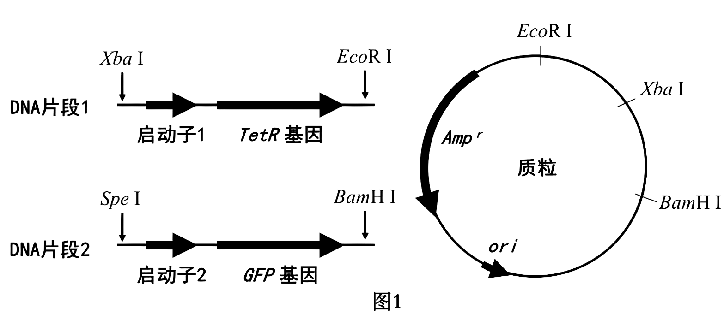

|  |  |  |  |  |
| --- | --- | --- | --- | --- |
| 限制酶 | EcoRⅠ | XbaⅠ | SpeⅠ | BamHⅠ |
| 识别序列及切割位点 | 学科网(www.zxxk.com)--教育资源门户，提供试卷、教案、课件、论文、素材以及各类教学资源下载，还有大量而丰富的教学相关资讯！ | 学科网(www.zxxk.com)--教育资源门户，提供试卷、教案、课件、论文、素材以及各类教学资源下载，还有大量而丰富的教学相关资讯！ | 学科网(www.zxxk.com)--教育资源门户，提供试卷、教案、课件、论文、素材以及各类教学资源下载，还有大量而丰富的教学相关资讯！ | 学科网(www.zxxk.com)--教育资源门户，提供试卷、教案、课件、论文、素材以及各类教学资源下载，还有大量而丰富的教学相关资讯！ |

（1）使用工具酶拼接DNA片段1和2，拼接后的片段连接处部分序列为5＇_____3＇（写出6个碱基），TetR基因和GFP基因转录的模板链_____（“是”或“不是”）该拼接DNM的同一条链。

（2）构建重组质粒时，选择_____对质粒和拼接的DNA片段进行酶切，在DNA连接酶的作用下恢复_____键。再根据_____的结果判断重组质粒的大小是否符合预期。

（3）将重组质粒导入经_____理的大肠杆菌后，在含_____的固体培养基中筛选出工程菌。

（4）工程菌监测四环素的原理如图2，当环境中含四环素时，该大肠杆菌工程菌_____（能/不能）发出荧光，其原因是_____。

